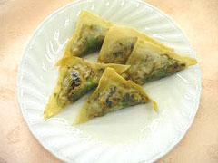
ひじきのわんぱくシュウマイ
作り方
１．ひじきは十分な水で戻して、ざるにあげ、水気をきっておく。

２．モロヘイヤは、細かく刻み、ウインナは薄く切っておく。

３．ボールに、合挽肉と①②を加えよく練り、調味料を加えてさらによく練る。

４．シュウマイの皮で③の具を包み、油を引いたフライパンで焼く。
焼き色がついたら、湯を入れてふたをし、蒸し焼きにする。

- 子ども達の好きな具を親子で一緒に包んでみましょう

材 料（４人分）
- シュウマイの皮（大判） ２０枚
- ひじき １０ｇ
- 合挽肉 １００ｇ
- ウインナソーセージ １２０ｇ
- モロヘイヤ １束

（調味料）
- 塩、こしょう 少々
- しょうゆ 大１
- ごま油 大１
- 片栗粉 小１
- 酒 大１
- おろし生姜 小１

